LICEO SCIENTIFICO VITRUVIO AVEZZANO

Settimana della Cultura Scientifica e Tecnologica

8 – 13 MARZO 2021
Settimana della Cultura Scientifica e Tecnologica
7 – 12 MARZO 2021

LABORATORI

11 – 12– 13 MARZO

8.30 - 13.30

S Settimana della Cultura Scientifica e Tecnologica
7 7-12 MARZO 2022

LA LABORATORI APERTI
G GIOVEDI’ E VENERDI’ 8:30-17:30
S SABATO 8:30-13:15

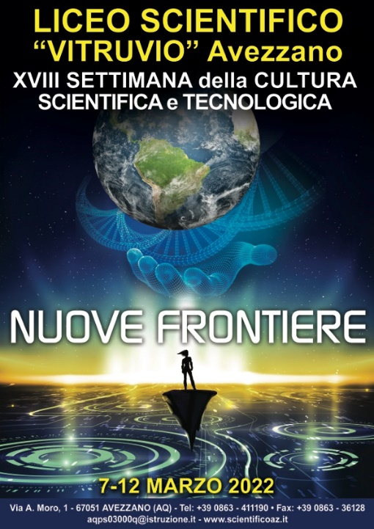

Scuola____________________________________________________
Indirizzo ________________________________________________________________
Tel. ________________________ e -mail ___________________________________
Insegnante di riferimento ___________________________________________________
Tel. ___________________________ e-mail _______________________________
Giorno preferito ________________ Orario della visita: dalle _________ alle ________
(si prega, per una migliore organizzazione della visita, di specificare se SCUOLA DELL’INFANZIA, PRIMARIA, SEC. DI 1° GRADO, SEC. DI 2° GRADO, e di indicare il numero di studenti per ogni classe.
ORDINE DI SCUOLA: ___________________________________________________
CLASSE _______ numero alunni ……… LABORATORIO…………………………. …….
CLASSE _______ numero alunni ……… LABORATORIO…………………………. ……..
CLASSE _______ numero alunni ……… LABORATORIO…………………………. ………
(Le richieste sui percorsi saranno accolte compatibilmente con l’esigenza organizzativa e nel rispetto delle norme di sicurezza)

I nostri recapiti: fax (0863 36128). Tel. 0863 411190
e-mail: aqps03000q@istruzione.it
sito: www.lscientificoaz.it

